**Trường Đại Học Kinh Doanh Và Công Nghệ Hà Nội**

**Khoa Công Nghệ Thông Tin**

-----**-----



**ĐỒ ÁN PHẦN MỀN VB.NET**

**Quản Lý Sinh Viên**

**Sinh viên thực hiện : NGÔ VĂN DŨNG**

**Lớp : TH27.26**

**MSV : 2722225094**

**HÀ NỘI 2023**

**MỤC LỤC**

# Chương 1

**Giới thiệu:**

### CÁC MÔI TRƯỜNG LẬP TRÌNH………………………………………….. 2

### CÁC ĐỐI TƯỢNG ĐIỀU KHIỂN CHUẨN TRÊN WINDOWS………….. 2

### GIỚI THIỆU VISUAL BASIC……………………………………………….. 3

### Khởi động – Cửa sổ khởi động…………………………………………………… 5

### Màn hành làm việc………………………………………………………………… 6

### IV. CÁC THAO TÁC CƠ BẢN VỚI ĐỐI TƯỢNG TRÊN FORM……………….. 14

1. **Đưa một đối tượng lên form………………………………………………………. 14**

### 2. Chọn đối tượng trên form…………………………………………………………. 16

### 3. Di chuyển…………………………………………………………………………… 16

### 4. Hiệu chỉnh kích thước một đối tượng…………………………………………….. 16

### 5. Xóa………………………………………………………………………………….. 16

### V. GHI NẠP MỘT VB.NET…………………………………………………………….. 16

### 1. Thêm một form mới vào chương trình…………………………………………….. 18

### 2. Xóa một form………………………………………………………………………… 18

### 3. Ghi Project lên đĩa…………………………………………………………………… 19

### 4. Nạp Project từ đĩa……………………………………………………………………. 21

### 5. Tạo Project mới………………………………………………………………………. 21

### VI. MỘT CHƯƠNG TRÌNH VÍ DỤ…………………………………………………… 22

**CHƯƠNG 2:………………………………………………………………………… 24**

**PHÂN TÍCH VÀ THIẾT KẾ………………………………………………………. 24**

**I. Phân tích và thiết kế hệ thống………………………………………………….. 24**

1. **Phân tích chương trình………………………………………………………. 24**
2. **Thiết kế cơ sở dữ liệu………………………………………………………… 24**
3. **Xây dựng chức năng………………………………………………………… 26**

### CHƯƠNG 3:………………………………………………………………………………. 27

### GIAO DIỆN PHẦN MỀN…………………………………………………….. 27

### MỘT SỐ ĐOẠN CODE CHÍNH……………………………………………… 28

### KẾT LUẬN……………………………………………………………………… 31

**Chương 1**

**Giới thiệu**

### CÁC MÔI TRƯỜNG LẬP TRÌNH

Lập trình: Viết chương trình

Chương trình phải được chạy trên nền một Hệ điều hành. Trên máy PC có hai loại môi trường hệ điều hành : đó là môi trường DOS và môi trường Windows

Đặc điểm của môi trường DOS

* + - Hệ điều hành đơn chương : mỗi lúc chỉ có 1 chương trình làm việc. Lệnh trong chương trình sẽ qui định hoạt động kế tiếp mà người dùng sẽ tác động vào chương trình.
    - Về mặt giao diện: Mỗi lúc chỉ có một chương trình hoạt động. Khi hoạt động giao diện của chương trình sẽ chiếm toàn bộ màn hình. Chỉ khi chương trình này kết thúc thì chương trình khác mới có thể hoạt động được.
    - Về nguyên tắc lập trình: Lập trình thủ tục (Procedural Programming)
    - Các công cụ lập trình trên DOS thông dụng: BASIC, TURBO PASCAL, TURBO C...

Đặc điểm của môi trường Windows:

* + - Hệ điều hành đa chương: mỗi lúc có thể có nhiều chương trình hoạt động đồng thời. Mỗi chương trình sẽ không biết trước hoạt động kế tiếp mà người dùng sẽ tác động vào chương trình
    - Giao diện đồ họa (GUI-Graphics User Interface): Mỗi chương trình khi hoạt

động được trình bày trong 1 cửa sổ

* + - Các chương trình Windows hoạt động theo nguyên tắc nhận và xử lý thông điệp (Message) đó là các tác động từ người dùng như các sự kiện bấm phím từ bàn phím, sự kiện từ mouse (di chuyển, bấm phím, nhả phím...) . Các tác động này sẽ được chuyển thành các thông điệp chứa trong hàng đợi (Message Queue) của hệ thống. Windows sẽ lần lượt xem xét các thông điệp và chuyển chúng đến các ứng dụng tương ứng. Chương trình đang hoạt động nhận thông điệp sẽ phản ứng theo cách của nó tuỳ theo ý nghĩa của từng loại thông điệp. Ví dụ: Sự kiện bấm phím trái chuột trên nuty Minimize sẽ làm cho cửa sổ phóng lớn, Sự kiện nhấp đúp phím trái chuột trên thanh tiêu đề sẽ làm cho cửa sổ phóng lớn (Maximize) hoặc hoàn nguyên (Restore)...
    - Các công cụ lập trình thông dụng trên Windows:

BPW (Borland Pascal for Windows), BCW (Borland C for Windows)

### CÁC ĐỐI TƯỢNG ĐIỀU KHIỂN CHUẨN TRÊN WINDOWS

Chương trình trên windows sử dụng giao diện đồ họa để giao tiếp với người sử dụng: Trên mỗi cửa sổ của 1 chương trình Windows sử dụng một số đối tượng điều khiển để người dùng ra lệnh. Có nhiều loại đối tượng với các chức năng khác nhau. Để có thể viết chương trình trên Windows, cần làm quen với các đối tượng chuẩn.

1. Command Button (Nút lệnh): được sử dụng để ra lệnh. Trên các hộp thoại, thường thấy các nút lệnh như OK để chấp nhận hoặc Cancel để hủy một yêu cầu.
2. 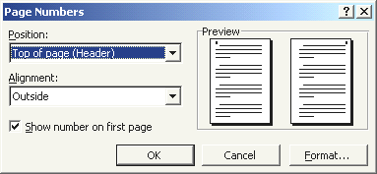Checkbox: được sử dụng để chọn hoặc không chọn một yếu tố nào đó

Hình 1.1:CheckBox chọn chế độ đánh số trang cho trang đầu tiên trong chức năng đánh số trang của ứng dụng WORD

1. Option Button (Nút chọn): Thường hoạt động theo nhóm được sử dụng để chọn một trong nhiều yếu tố

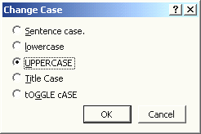

Hình 1.2:Chọn cách chuyển dạng chữ trong WORD

1. Textbox: Hộp nhập dữ liệu cho chương trình, có thể nhập 1 dòng hay nhiều dòng.
2. Label (Nhãn): đối tượng điều khiển được sử dụng trình bày một nội dung.
3. List box: Hộp danh sách được sử dụng trình bày một danh sách giá trị .
4. Combobox: Hộp danh sách hoạt động giống ListBox và TextBox, người dùng có thể nhập giá trị hoặc chọn một giá trị trong một danh sách cho trước.

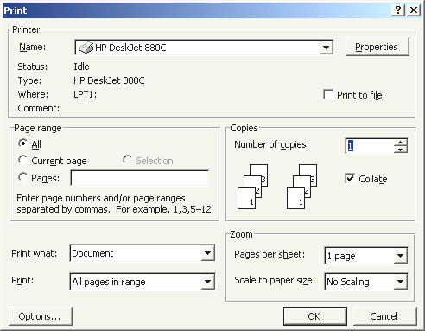

Hình 1.3: Hộp thoại Print với các đối tượng TextBox, Label, ComboBox

### GIỚI THIỆU VISUAL BASIC

1. **Khởi động - Cửa sổ khởi động**

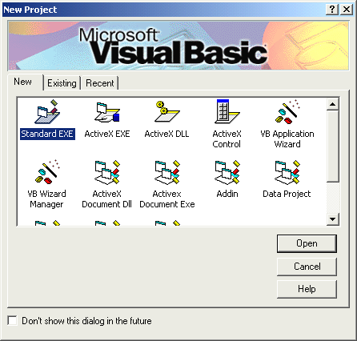Màn hình khởi động có dạng

Hình 1.4: Cửa sổ khởi động-Thẻ New

**New**: Sử dụng thẻ này để tạo ứng dụng mới, thường chọn biểu tượng đầu tiên (Standard EXE) cho các ứng dụng bình thường chạy trên Windows.

**Existing**: Sử dụng thẻ này để mở một ứng dụng đang có trên dĩa.

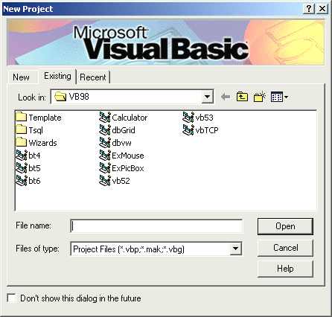

Hình 1.5: Cửa sổ khởi động-Thẻ Existing

Để ý là ứng dụng viết trên VB được gọi là project. Tập tin này có phần mở rộng VBP (Visual Basic Project) , VBG (Visual Basic Group) hoặc MAK - Phần mở rộng loại này chỉ được sử dụng cho các project viết trên VB3.0.

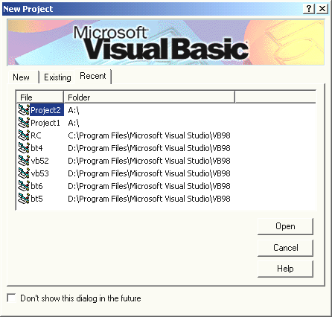**Recent**: Sử dụng thẻ này để nạp nhanh ứng dụng đã làm việc trước đó

Hình 1.6: Cửa sổ khởi động-Thẻ Recen

### Màn hình làm việc

Màn hình Visual Basic có dạng

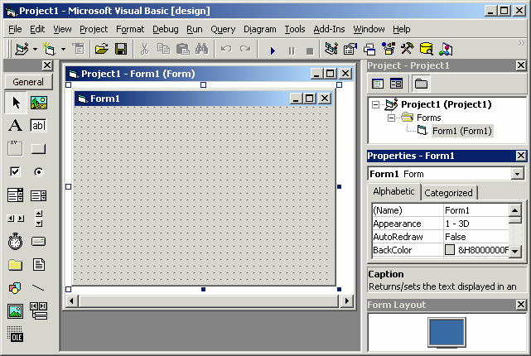

ToolBa r

Menu Bar

ToolBo x

Form Window

Project Explore

Propert y

Form Layout Window

Hình 1.7: Màn hình làm việc Visual Basic

* + Thanh menu (Menu Bar) : Menu chính của chương trình. Cùng với các menu kéo xuống (Pulldown) - hệ thống menu trình bày tất cả các chức năng của màn hình VB.
  + Thanh công cụ (Toolbar): Giống các ứng dụng khác chạy trên Windows, thanh công cụ trình bày tất cả các chức năng thường sử dụng trong màn hình VB.
  + Hộp công cụ (Toolbox): Chứa các đối tượng điều khiển được sử dụng trong thiết kế giao diện của chương trình. Mỗi một biểu tượng trên ToolBox đại diện cho một đối tượng muốn sử dụng trong giao diện của chương trình. Khi di chuyển mouse trên các biểu tượng, lời nhắc chức năng của nút sẽ tự động xuất hiện.

Đối tượng được chọn bằng cách click vào hình ảnh biểu tượng trên ToolBox. Đối tượng nào được chọn thì hình ảnh của nó sẽ được vẽ lõm xuống.

ToolBox được đóng lại bằng nút close trên thanh tiêu đề. Làm toolbox xuất hiện trở lại bằng cách chọn



Nút Toolbox

View/Toolbox trên menu hoặc bấm nút Toolbox trên thanh công cụ

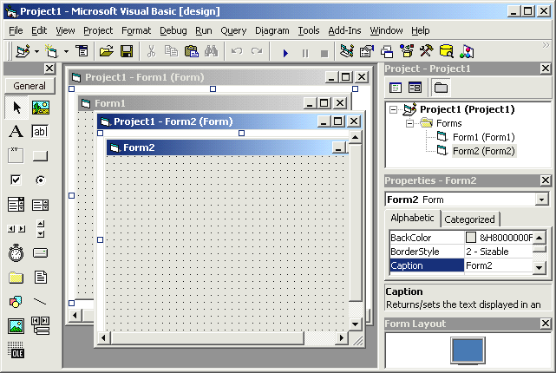

Hình 1.8: Chương trình có 2 form

* 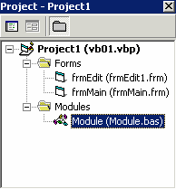Cửa sổ Form: Quản lý các cửa sổ được sử dụng trong chương trình. Mỗi cửa sổ trong chương trình gọi là form. Chương trình có bao nhiêu form sẽ có bấy nhiêu cửa sổ form. Hình trên trình bày một ứng dụng có 2 form
* Cửa sổ Project (Project Explorer): Giúp người lập trình dễ dàng theo dõi và quản lý các tập tin trong chương trình đang viết. Mỗi chương trình VB có thể bao gồm nhiều loại tập tin đại điện cho các thành phần sử dụng trong chương trình.

Các loại tập tin trong một chương trình VB có thể gồm:

*.FRM: Tập tin form. Chương trình có bao nhiêu form sẽ có bấy nhiêu tập tin FRM

*.BAS: Tập tin Module chứa các khai báo chung sử dụng trong chương trình Hình trên là cửa sổ Project của một chương trình có 2 form và 1 module Project Explorer được đóng lại bằng nút close trên thanh tiêu đề của cửa sổ . Làm xuất hiện trở lại bằng cách chọn View/Project Explorer trên menu hoặc bấm tổ hợp phím CTRL+R hoặc bấm nút Project Explorer trên thanh công cụ



* + Cửa sổ thuộc tính (Properties Window): Mỗi đối tượng điều khiển trong chương trình có nhiều đặc điểm để mô tả tính chất của đối tượng như vị trí trên form, màu chữ ... Các đặc điểm thường sử dụng được mô tả trong cửa sổ thuộc tính. Thông qua cửa sổ này, người lập trình sẽ điều chỉnh các thuộc tính của đối tượng theo ý muốn trong quá trình thiết kế giao diện cho chương trình.

Các thành phần của cửa sổ thuộc tính:

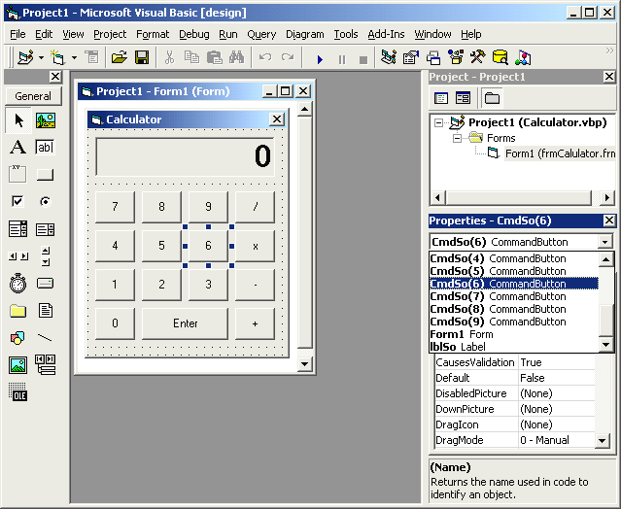

Hình 1.9: Cửa sổ thuộc tính

* Hộp chọn đối tượng: ComboBox phía trên chứa danh sách các đối tượng trên form đang thiết kế. Người lập trình có thể click trên form để chọn đối tượng cần điều chỉnh thuộc tính hoặc click chọn tên đối tượng trong danh sách này.
* Thẻ Alphabetic trình bày các thuộc tính theo thú tự a, b, c của tên thuộc tính...
* Thẻ Categorize trình bày các thuộc tính theo nhóm chức năng Trong lúc thiết kế, thường xem thuộc tính theo thứ tự alphabetic

Các thuộc tính đối tượng được trình bày thành 2 cột : cột bên trái là tên thuộc tính, cột bên phải là giá trị của thuộc tính. Cách điều chỉnh giá trị thuộc tính phụ thuộc vào thuộc tính cần điều chỉnh - có loại thuộc tính được điều chỉnh giá trị bằng cách nhập giá trị mới tại cột giá trị, có loại thuộc tính chỉ có thể điều chỉnh giá trị bằng cách chọn 1 trong danh sách giá trị đã được qui định trước

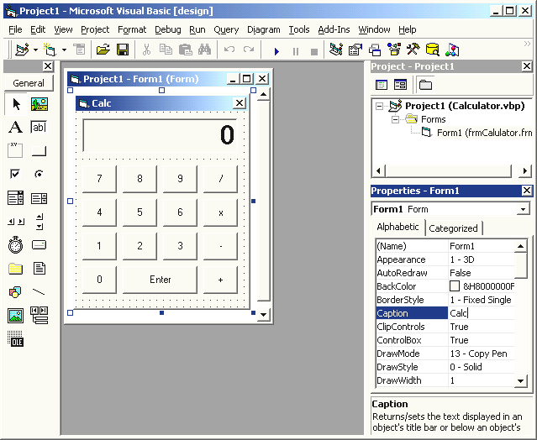

Hình 1.10: Nhập giá trị cho thuộc tính tiêu đề của form.

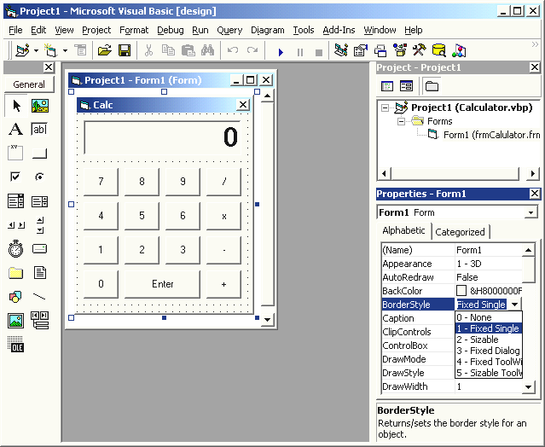

Hình 1.11: Chọn thuộc tính cho viền của form, danh sách trị có sẵn

Properties Window được đóng lại bằng nút close trên thanh tiêu đề. Làm xuất hiện trở lại bằng cách chọn View/Properties Window trên menu hoặc bấm phím F4 hoặc bấm nút Properties Window trên menu



* Cửa sổ Form Layout: Dùng điều chỉnh vị trí form khi xuất hiện lúc chạy chương trình. Trỏ chuột vào hình chữ nhật vẽ bên trong màn hình của cửa sổ và di chuyển để điều chỉnh vị trí.

Thường vị trí của các form khi chạy sẽ được thực hiện bằng lệnh trong chương trình. Để thuận tiện cho việc thao tác trên cửa sổ thuộc tính thường đóng cửa sổ này trong lúc thiết kế. Muốn làm xuất hiện cửa sổ này, bấm nút Form Layout trên thanh công cụ



* Cửa sổ lệnh: Cửa số dùng viết lệnh cho các đối tượng trên 1 form. Mỗi Form có một cửa sổ lệnh, cửa sổ lệnh chỉ xuất hiện khi nhấp đúp lên đối tượng muốn viết lệnh. Cửa sổ lệnh gồm các thành phần sau:
  + Hộp chọn đối tượng (Combo box phía trên bên trái) - Click để chọn đối tượng muốn viết lệnh

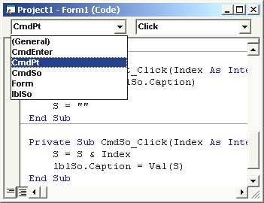

Hình 1.12: Chọn đối tượng viết lệnh

* + Hộp chọn loại sự kiện (ComboBox phía trên bên phải) - Click để chọn sự kiện muốn viết lệnh.

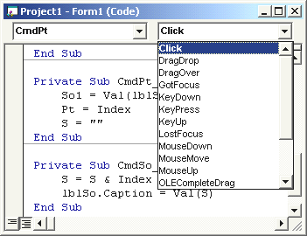

Hình 1.13: Chọn sự kiện viết lệnh

Khi một sự kiện được chọn, dòng khai báo của thủ tục tương ứng xuất hiện trong cửa sổ phía dưới.

Ví dụ: Chọn đối tượng nút bấm CmdPt, sự kiện Click. Dòng khai báo thủ tục có dạng

*Private sub CmdPt_Click(Index As Integer)*

*End sub*

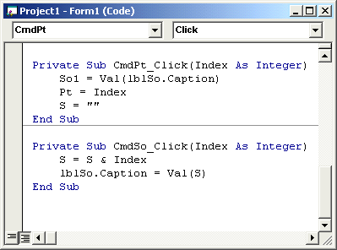Phần lệnh bên trong do người lập trình viết

Hình 1.14: Viết lệnh bên trong các khai báo thủ tục

### CÁC THAO TÁC CƠ BẢN VỚI ĐỐI TƯỢNG TRÊN FORM

1. **Đưa một đối tượng lên form**
   * Nhấp đúp tại nút đối tượng trên Toolbox, đối tượng sẽ xuất hiện ngay giữa form.

Hoặc

* + - Click đối tượng trên Toolbox, con trỏ chuyển thành dạng + trên form,
    - Click tại vị trí cần đặt đối tượng trên form,
    - Kéo lê để định kích thước đối tượng trên form,
    - Nhả .

Lưu ý: Trong khi kéo để qui định kích thước đối tượng, có thể quan sát kích thước trên Toolbar hoặc dừng lại đủ lâu trên form, ô kích thước sẽ xuất hiện.

### Chọn đối tượng trên form

*Chọn một đối tượng*

* + Click tại đối tượng cần chọn

*Chọn nhiều đối tượng cùng lúc*

* + Bấm Shift và Click để chọn nhiều đối tượng Hoặc
  + Sử dụng biểu tượng chọn trên Toolbox để xác định vùng hình chữ nhật bao quanh các đối tượng cần chọn

### Di chuyển

* + Chọn một hoặc nhiều đối tượng cần di chuyển
  + Kéo đến vị trí mới
  + Nhả

### Hiệu chỉnh kích thước một đối tượng

* + Chọn đối tượng
  + Trỏ mouse vào 1 trong 8 nút điều khiển quanh đối tượng chọn, kéo để điều chỉnh kích thước

### Xoá

* + Chọn một hoặc nhiều đối tượng muốn xoá
  + Bấm DEL

### GHI NẠP MỘT VB PROJECT

Phần này trình bày các thao tác thường sử dụng đối với màn hình làm việc VB để quản lý các form, module... trong một Project. Đó là cách ghi một project sau khi thiết kế hoặc nạp một Project có sẵn trên dĩa.

### Thêm một form mới vào chương trình

*Trường hợp thêm form mới*

* + Right-click trong Project Explorer/Add/Form,
  + Nhấp đúp biểu tượng Form trong hộp thoại Add Form, form mới sẽ được thêm vào project (hình 1.15).

*Trường hợp thêm form có sẵn trên dĩa (từ Project khác)*

* + Right-click trong Project Explorer/Add/Form ,
  + Chọn thẻ Exising, nhấp đúp form cần thêm vào (hình 1.16) .

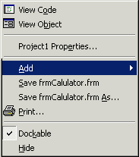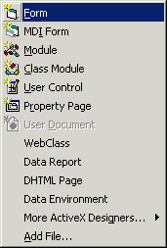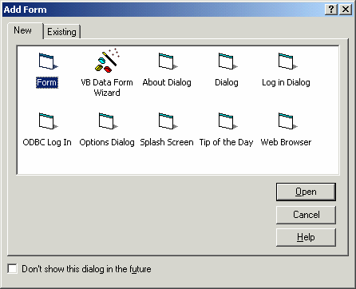

Hình 1.15: Thêm một form mới vào chương trình

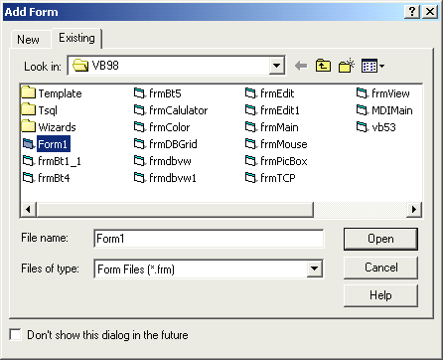

Hình 1.16: Thêm một form có sẵn vào chương trình

### Xoá một form

* Right-Click form muốn xoá trong Project Explorer,
* Chọn Remove form trên menu.

### Ghi Project lên dĩa

Cần nhắc lại là Project trong VB gồm nhiều thành phần như form, Module... mỗi form hoặc Module sẽ được ghi thành một tập tin. Như vậy phải đặt tên cho các form và module khi ghi Project.

* + Bấm nút Save trên Toolbar hoặc chọn lệnh File/Save Project,
  + 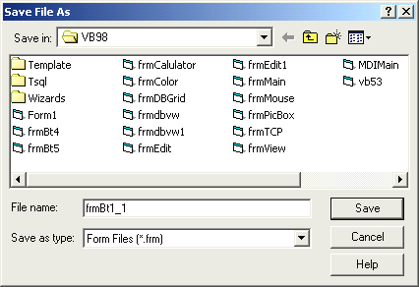VB sẽ lần lượt nhắc đặt tên cho các form. Hộp thoại đặt tên form có dạng hình 1.17

Hình 1.17: Hộp thoại đặt tên form khi ghi

* + Nhập tên form vào hộp File name,
  + Bấm nút Save và lặp lại bước này cho tất cả các form trong chương trình,
  + Sau khi ghi tất cả các form. Xuất hiện hộp thoại đặt tên Project. Tập tin Project có phần mở rộng VBP.

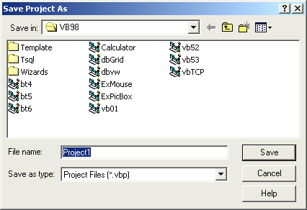

Hình 1.18: Hộp thoại đặt tên chương trình

Lưu ý: VB chỉ nhắc đặt tên khi ghi Project lần đầu tiên

### Nạp Project từ dĩa

* Bấm nút Open trên Toolbar hoặc chọn lệnh File/Open Project. Hộp thoại Open project xuất hiện,
* Nhấp đúp tên project cần mở để nạp vào màn hình VB.

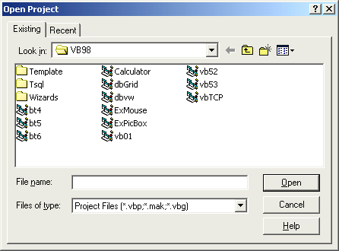

Hình 1.19: Nạp Project từ dĩa

### Tạo Project mới

* Chọn lệnh File/New Project. Hộp thoại New project xuất hiện,
* Nhấp đúp biểu tượng Stanđar EXE để tạo project mới.

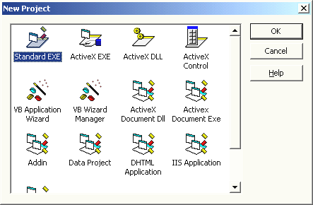

Hình 1.20: Tạo một Project mới

### MỘT CHƯƠNG TRÌNH VÍ DỤ

Thiết kế chương trình nhập hai số, tính tổng và in kết quả Giao diện chương trinh có dạng như sau:

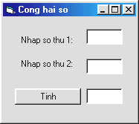

Hình 1.21: Giao diện của chương trình ví dụ

* + - Nhập số thứ nhất vào Textbox phía trên.
    - Nhập số thứ hai vào Textbox phía dưới.
    - Bấm nút “Tính”. Kết quả phép cộng 2 số xuất hiện trong ô dưới cùng Các bước thực hiện như sau:

1. Khởi động Visual Basic , chọn New/ Standard EXE
2. Điều chỉnh các thuộc tính của form1 theo như bảng sau:

Thuộc tính (Property) Giá trị (Value) Name frmTinh

Caption Cong hai so

Height 2500

Width 2800

1. Nhấp đúp Label trên Toolbox để đặt Label lên giữa form. Di chuyển và đặt các thuộc tính theo như bảng sau:

Thuộc tính (Property) Giá trị (Value) Name Label1

Caption Nhap so thu 1

1. Làm tương tự như bước 3 với các thuộc tính theo như bảng sau:

Thuộc tính (Property) Giá trị (Value) Name Label2

Caption Nhap so thu 2

1. Nhấp đúp Textbox trên Toolbox. Textbox thứ nhất sẽ xuất hiện chính giữa form. Di chuyển và điều chỉnh các thuộc tính theo bảng sau:

|  |  |  |  |
| --- | --- | --- | --- |
|  | Thuộc tính (Property) | Giá trị (Value) |  |
| Alignment  Name Height | 1 - Right justify  txtSo1 315 |  |
| Width | 735 |  |
|  |  |  |
|  |  |  |  |

1. Nhấp đúp Textbox trên Toolbox. Textbox thứ hai sẽ xuất hiện chính giữa form. Di chuyển và điều chỉnh các thuộc tính theo bảng sau:

Thuộc tính (Property) Giá trị (Value) Alignment 1 - Right justify

Name txtSo2

Height 315

Width 735

1. Nhấp đúp Textbox trên Toolbox. Textbox thứ ba sẽ xuất hiện chính giữa form. Di chuyển và điều chỉnh các thuộc tính theo bảng sau:

Thuộc tính (Property) Giá trị (Value) Alignment 1 - Right justify

Name txtTong

Locked True

Height 315

Width 735

1. Nhấp đúp CommandButton trên Toolbox. Button sẽ xuất hiện chính giữa form. Di chuyển và điều chỉnh các thuộc tính theo bảng sau:

Thuộc tính (Property) Giá trị (Value) Name CmdTinh

Caption Tinh

Height 330

Width 1335

1. Nhấp đúp CommandButton để viết mã lệnh cho chức năng tính toán khi người dùng bấm vào nút này. Cửa sổ mã lệnh sẽ xuất hiện với phần khai báo thủ tục khi bấm nút được định nghĩa sẵn:

*Private Sub CmdTinh_Click()*

*End Sub*

Nhập lệnh để cuối cùng ta có

*Private Sub CmdTinh_Click()*

*txtTong.Text = Val(txtSo1.Text) + Val(txtSo2.Text) End Sub*

1. Bấm nút Run trên Toolbar hoặc F5 để chạy chương trình. Nhập 2 số vào 2 text box. Bấm nút tính. Kết quả cộng 2 số xuất hiện trong ô thứ 3.
2. Chọn File/Save Project để save các tập tin của Project như sau: FrmTinh.FRM :Tập tin định nghĩa form frmTinh Vd1.VBP :Tập tin định nghĩa Project

**CHƯƠNG 2:**

**PHÂN TÍCH VÀ THIẾT KẾ**

**I. Phân tích và thiết kế hệ thống**

1. **Phân tích chương trình**

Phần mền quản lý sinh viên bao gồm các chức năng:

Quản lý sinh viên: Quản lý sinh viên theo lớp và nghành

1. **Thiết kế cơ sở dữ liệu**

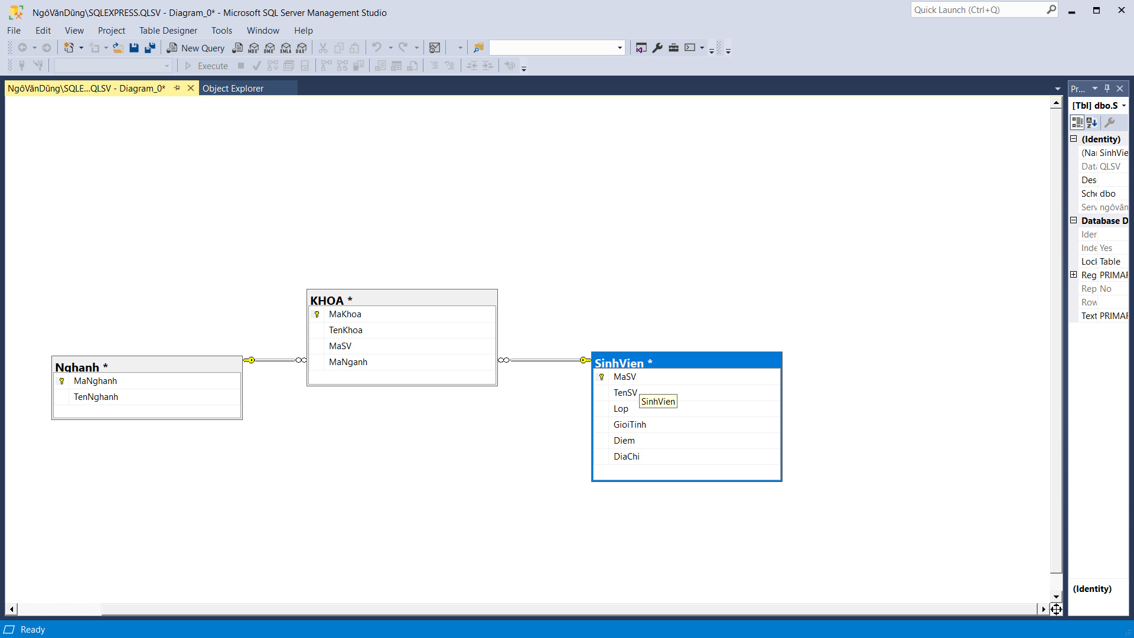

- Thiết kế chi tiết cơ sử dữ liệu

a. Bảng KHOA – tblKHOA

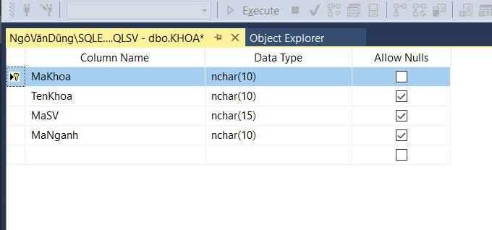

b. Bảng Ngành- tblNganh

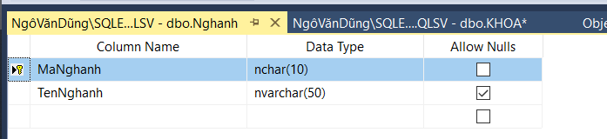

c. Bảng Sinh Viên – tblSinhVien

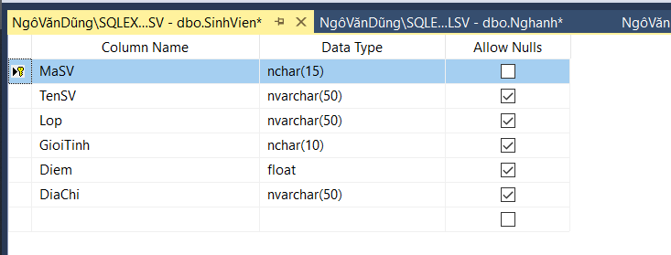

**3. Xây dựng chức năng**

Mô tả chỉ tiết xây dựng các chức năng trong phần mềm quản lý điểm sinh viên.

Do thời gian có hạn nên trong phần này em tập trung vào thiết kế 3 chức năng chính của phần mềm gồm:

* **Quản lý sinh viên:**
  + Liệt kê danh sách sinh viên và hiển thị dữ liệu lên table.
  + Thêm mới một sinh viên bao gồm các thông tin: Mã sinh viên, Họ và tên , giới tính, lớp sinh viên, địa chỉ.
  + Cập nhật thông tin một sinh viên đã có trong cơ sở dữ liệu.
  + Xóa một sinh viên: Xóa thông tin về sinh viên
  + Thoát chương trình
* Ngoài ra, chức năng quản lý lớp, nghành em nhập trực tiếp dữ liệu từ SQL Server.

**CHƯƠNG 3: CHƯƠNG TRÌNH PHẦN MỀM**

**I. GIAO DIỆN PHẦN MỀM**

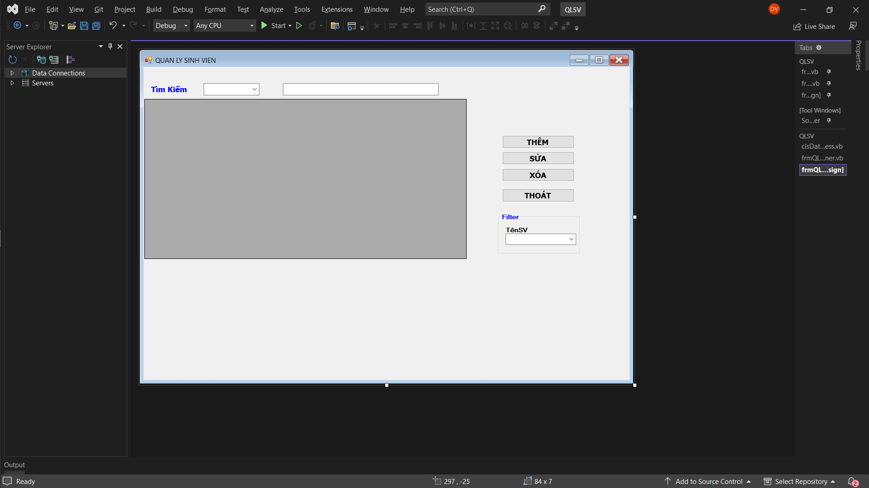

* Giao diện chạy chương trình quản lý sinh viên

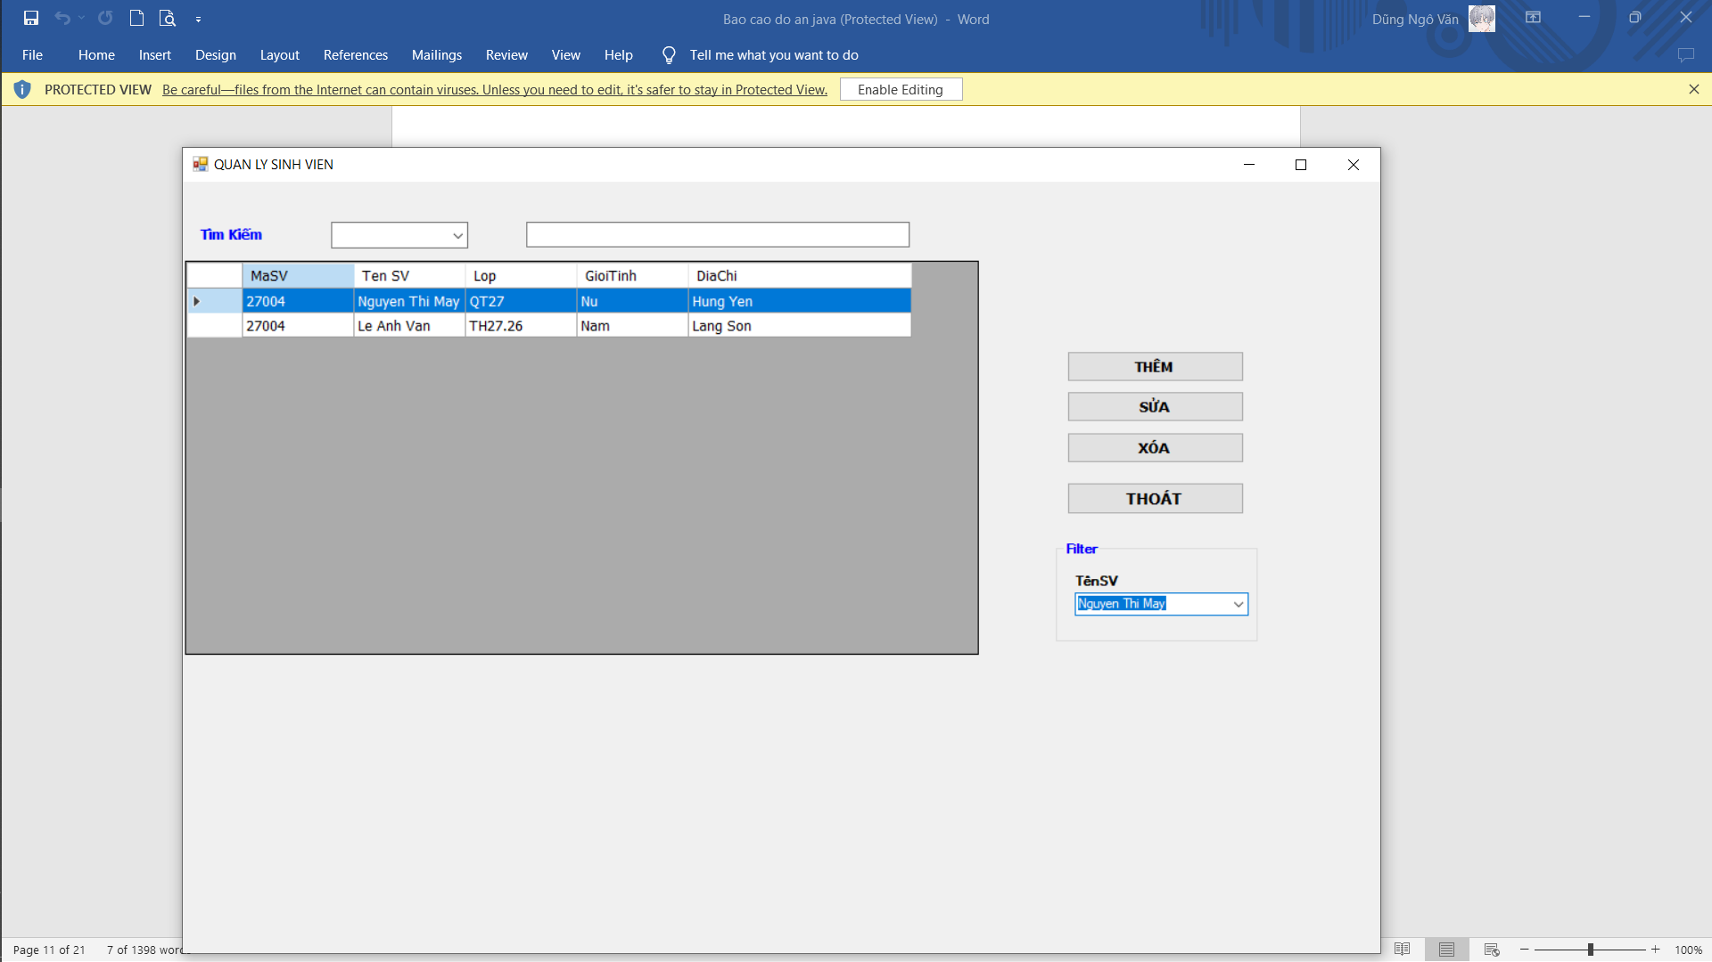

**II. MỘT SỐ ĐOẠN CODE CHÍNH**

* **Load dữ liệu lên table:**
* 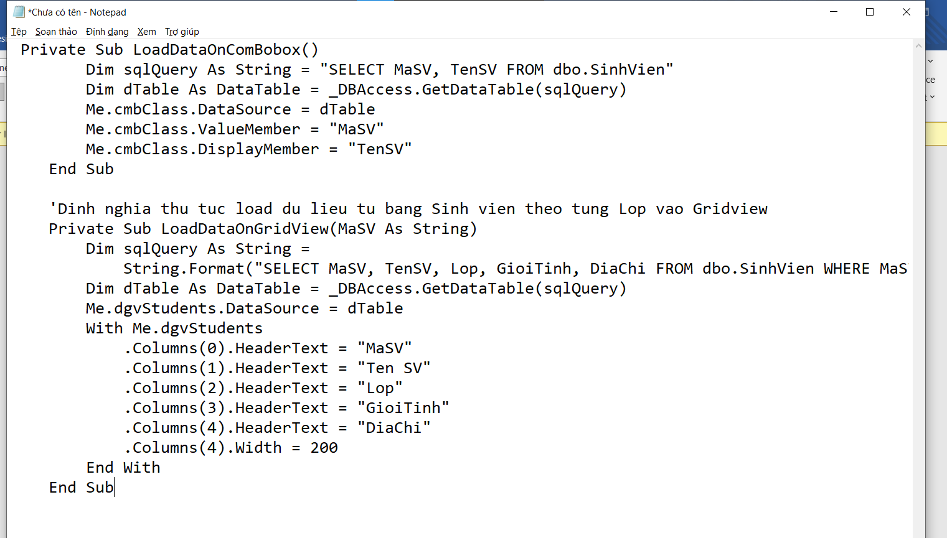

**- Hiển thị thông tin sinh viên**

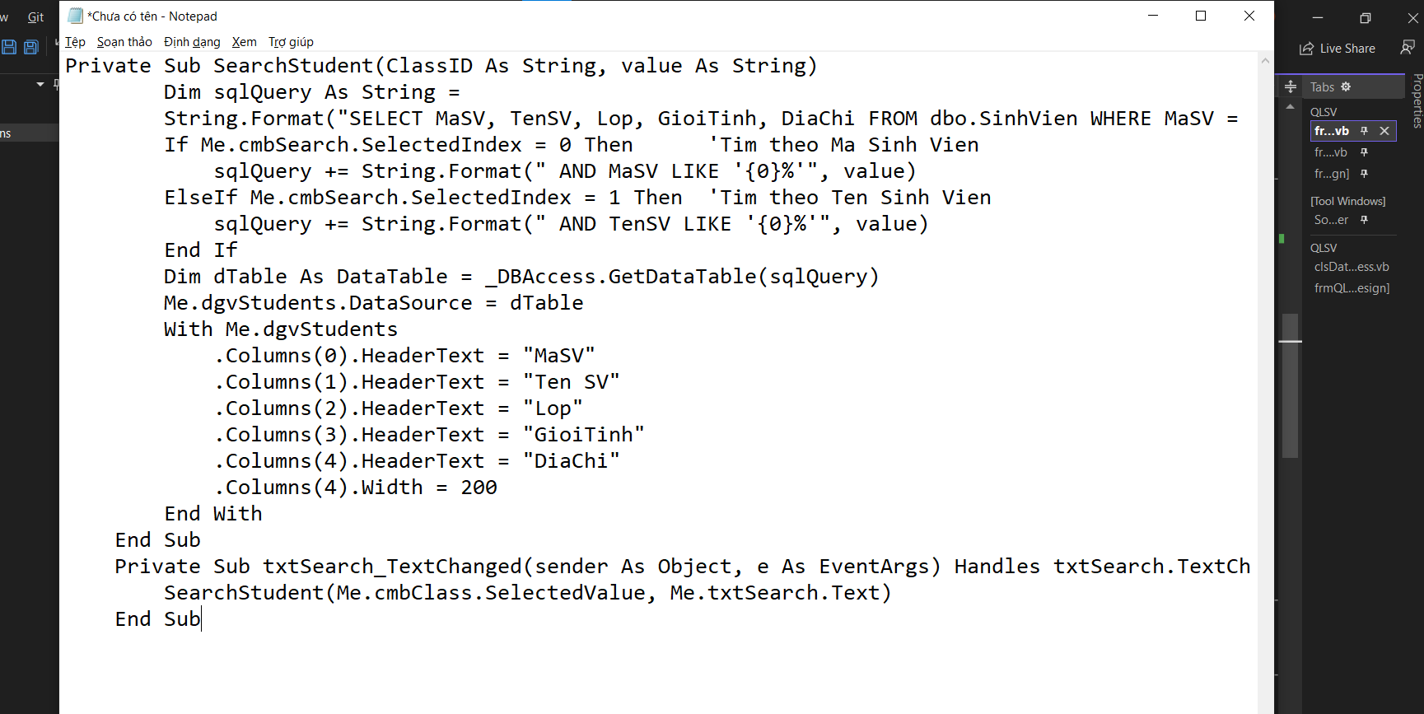

**- Thêm thông sinh viên**

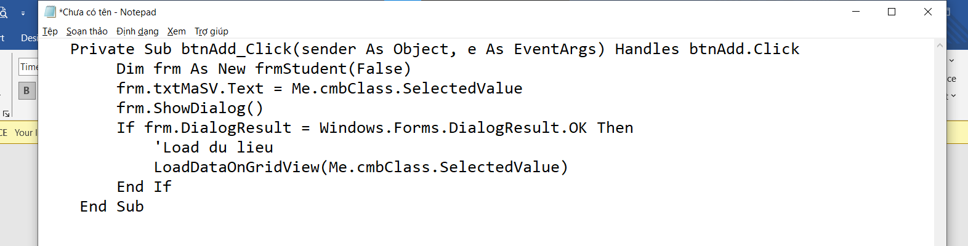

**-Sửa thông tin sinh viên**

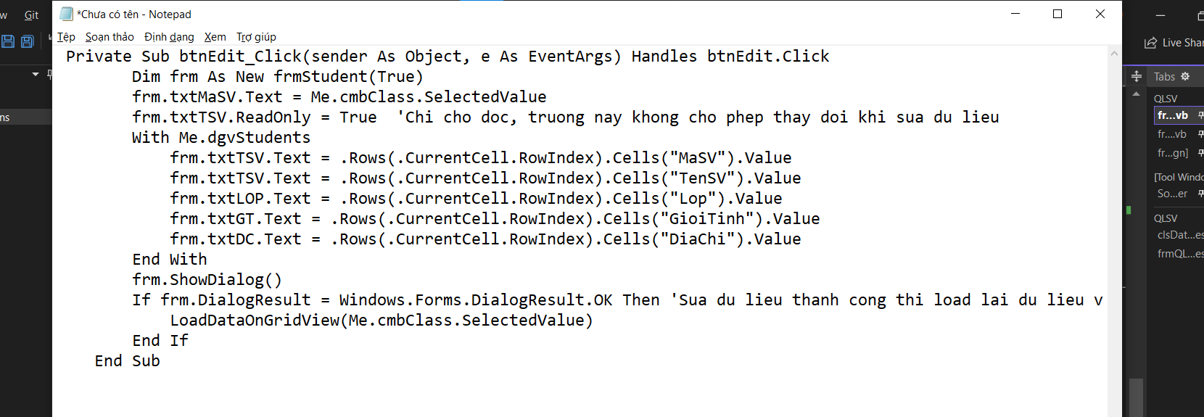

* **Xóa thông tin sinh viên**

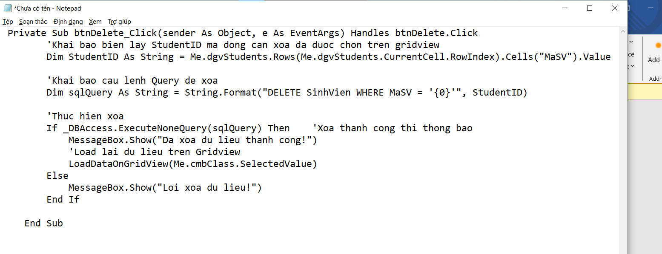

1. **KẾT LUẬN**

Trên đây là nội dung đồ án lập trình VB.NET với đề tài quản lý sinh viên của em. Do thời gian và trình độ còn hạn chế nên chương trình còn chưa được hoàn thiện. Em rất mong nhận được ý kiến đóng góp của thầy cô để em có thể hiểu hơn và hoàn thiện hơn cho các đồ án sau.

Em xin trân thành cảm ơn thầy cô !